附录 产品需求评价表

（一）产品需求评价表
工作场景 | 关注提升方向 | 当前痛点 | 对产品的期望与建议 | 优先级
日常监测数据审核
现场巡检与设备维护
故障处置与应急响应
质控核查与留样比对
报表生成与监管汇报
考核迎检与资料归档
其他
填表说明：① 优先级请填 高 / 中 / 低；② 关注提升方向可选“流程化、规范化、便捷性、可追溯”中的一项或多项或其他方面；
- 物品申报特别是车辆管理，用车记录、加油记录、保养时间等，车辆使用还需要主管确认，看是否合理是否会与其他人申请时间重合。
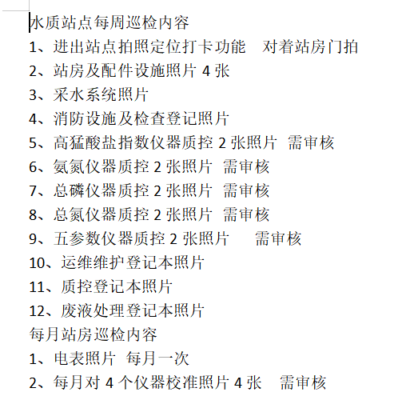
- 照片的审核和归档，每个站点不同的巡检内容不同的照片和要求；
- 试剂的使用，不同站点不同仪器不同厂家，所用试剂不同，配置及使用记录，需要特别注意用量和剩余使用时间，运维人员可以自己根据经验设置使用时间，更换试剂也需要做记录；
- 巡检计划是每个人自己安排的，他们目前是这样直接发文字给主管的：
本周出差计划：
周一:星子；周二: ；周三: 周四:麻山、五陂下、山口岩、袁河
周五:茅州、新余第三、新余第四、樟树、丰城 ；周六:
我们进行智能化优化的话，最好做到系统上，并关联站点的所有巡检内容，是否还需要管理物品申报（包括车辆）；
- 还有最基本的就是数据的监控，现在的手动阈值设置太简单太粗暴了

- 当前模块优化或更新后，其他依赖模块应能同步适配并正常运行，避免出现因单模块修改导致其他模块功能失效或不兼容的问题。在实施过程中，请注意维护模块间的接口契约和数据流的一致性；
- 新增模块时注意全局考量，比如试剂管理模块，从用户使用角度考虑应该是放在比较靠近上层的位置并和站点仪器强相关，这样便于管理和查看；从项目开发角度，看看之前是否做过试剂相关的修改，而不是说新增就仅仅找个位置将它独立加进去，这样没有意义；从实际意义角度考虑，试剂在运维环节中很重要，属于容易忽略但它又是数据正常产生的基础，不应该像某些板块一样简单的列表展示就行。你就从这个问题出发，总结下新增模块的经验教训并写入长期记忆。
- 深度审查系统中所有数据点（包括但不限于标签、数据框、图表、进度条、比例、状态、条件判定等），逐一追溯每个数据点的引用位置与数据来源，梳理各数据点之间的关联关系，优化数据流的一致性与完整性。在此基础上，按照优化后的数据流对种子数据进行全面清整，确保数据能支撑系统的完整功能演示。要求：覆盖系统所有页面与面板，不遗漏任何子组件中的小标签或小数据点；反复检查多轮，确保无遗漏。此任务为最高优先级。输出包括：1）各数据点清单及其来源映射；2）数据点关联关系说明；3）优化后的数据流方案；4）清整后的种子数据。请分模块逐一处理并交叉验证。
- 先做功能测试和界面及兼容性测试。功能测试不仅覆盖主要长流程链路，还需覆盖日常高频使用的局部功能以及面向用户的纯信息展示类功能，模拟用户日常操作中的行为惯性与操作路径，验证系统在真实使用场景下能否正确承接各类交互、数据展示和状态转换，不出现异常中断或逻辑断层。

7.17.2026待办：
- 影像资料审核及归档；
- 告警列表遮盖
- 数据审核中L1、L2、L3都是指什么，统计框中待审项怎么有40000条；
- 工单管理出现很多异常项；
- 巡检计划态势看板优化；
- 车辆管理优化；
- 站点档案中的校准记录内容换成照片，按钮变成上传附件；
- 影像档案目前完全独立，没有参与到系统整条智能化链路中，后续除了系统内上传的工单照片、巡检照片、校准试验的照片，可能还会有流程之外的试剂配置照片、车辆里程和加油照片、养护记录照片等等，有些照片虽然不参与工作流但需归档方便进行项目管理。
- 试剂只可以查看和修改可用时间，应该还要增加新增、删除和编辑功能，列表信息改为：试剂名称、厂家、更换时间、剩余可用天数、操作
- 1、运维管理下的试剂主数据tab和其他tab有区别，前面多了一个图标，去掉；2、点击试剂主数据按钮页面会直接跳转到驾驶舱；3、试剂未关联站点。
- 驾驶舱各面板能否正确统计系统数据和状态，相互之间以及与各个模块之间是否有冲突和不一致；
- 当前的数据健康度单纯按在线站点数量/全部站点数量，意义不大，目前考核机制为正常参数量/总参数量，举个例子：黄丽负责3个站，3个站都有氨氮值，每个站每台仪器一个月正常是100条数据，这一个月里三个站一共出现过10条异常数据（超限、缺报等）她的数据健康度就是290/300=96.7%；
- 做权限隔离和责任人校正，主要问题：1、不是职责范围的信息被推送；2、不是负责的站点相关任务被错误派发；3、同一责任范围不同面板中负责人不同；4、非管理员可操作管理相关的按钮；5、当前他们的成熟运维模式中，运维人员和站点关联后就是强相关了，所有事务都是独立负责，不存在交叉作业的情况；6、明确管理员的职责，避免出现给管理员分配工单和巡检计划的情况；7、单纯过滤也不行，举个例子：数据健康度，过滤后每个人只根据自己负责的站点进行健康度计算，但管理员不是按所有站点进行计算，而是能看到所有运维人员各自的数据健康度
- 移动端：网页端的后端开发和功能模块设计的大体框架就按现在的来了，后续调整一些细节和前端，现在需要根据网页端进行相应的移动端的开发，移动端之前有过一个版本，但已经比较落后，你可以选择在其基础上进行升级或直接重构。先完整做一个方案和评估，重点在：1、网页端不好覆盖的实地应用场景（包括但不限于拍照上传、定位打卡、站点导航、接收通知等等），当然，有些移动端不好实现或无迫切现场实地实现的也不堆砌在移动端（包括但不限于站点分布大屏、影像档案、车辆管理等等）；2、一线运维人员的使用偏好；3、与网页端的协调性和同步性；4、
- 工单中的备件申请和用车申请参照巡检计划进行完善，接入到系统智能化工作链路；
- 1、系统所有页面中的卡片、框架、tab等等的布局和视觉效果做一次统一;2、为每个列表调整合适的列宽分布；3、参考驾驶舱中站点监测面板列表的滚动栏，为所有列表加上相同的滚动栏；4、不同列表中各种类型的文文字（纯文字的、带底框、带底框和颜色的）统一一下，例如“状态”列在有些表里下方的文字是纯文本，有些表状态列下的文字是带底框，有些又是既带底框又有颜色，相同类型的列把形式统一
- 1、工单和巡检都没有上传照片的功能，点开审核按钮弹窗中也没有预留照片缩略图的位置和预览功能；2、对这两个模块我想加一个限制，巡检照片不足的不给提交审核（还需要按检查项来匹配数量，可多不可少），工单没有照片无法提交
- 工单和巡检中的备件审批通过后备品备件中无出入库记录更新，库存也不会变化；2、设备管理中所有操作加一个操作的历史记录，谁、在什么时间、操作了什么，加在什么位置你思考一下；3、设备管理页面也弄一个统计框，统计最近备品备件的动态（最新入库、最新出库等）

应用界面反模式清单：
1、高频动作埋进“设置/更多”：找不到→放弃使用，要将高频动作放主路径

